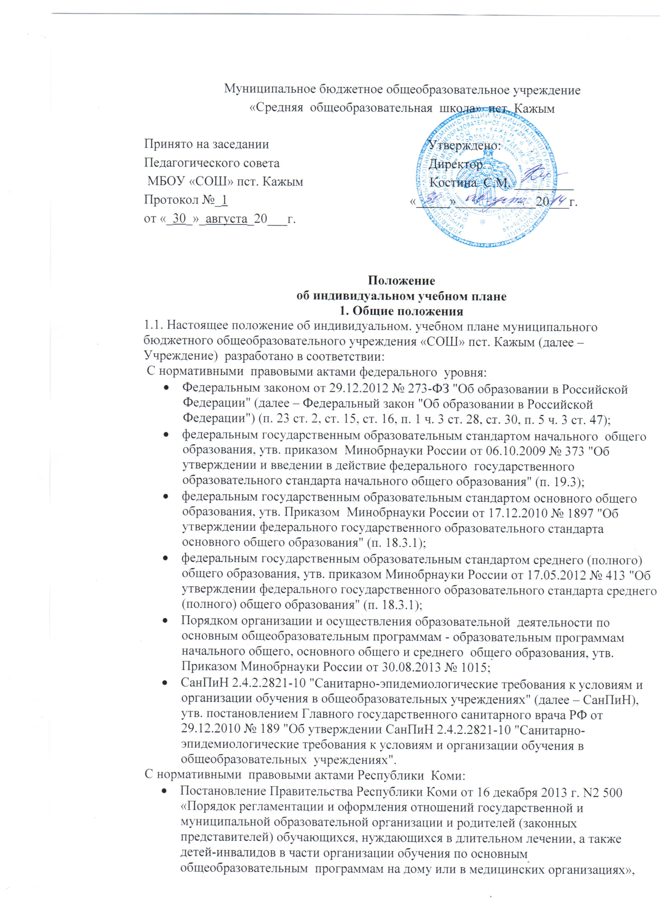
C документами Учреждения:
- Уставом МБОУ «СОШ» пст.Кажым ;
- основной образовательной программой:
- начального общего образования,
- основного общего образования,
- среднего общего образования;
- локальными актами:
- Положением об индивидуальном обучении на дому,
- Положением о внутришкольном контроле.
1.2. Настоящее Положение об индивидуальном учебном плане (далее –Положение) определяет структуру, содержание, порядок разработки и утверждения индивидуального учебного плана (далее – ИУП) в МБОУ «СОШ»пст.Кажым.
1.3. Под ИУП в МБОУ «СОШ» пст.Кажым понимается учебный план, обеспечивающий
освоение основной образовательной программы (соответствующего уровня образования) (далее – ООП) на основе индивидуализации ее содержания с учетом особенностей и образовательных потребностей конкретного учащегося.
1.4. ИУП является составной частью ООП соответствующего уровня образования и призван обеспечить развитие потенциала молодых талантов, мотивированных учащихся, учащихся, не ликвидировавших в установленные сроки а кадемической задолженности, детей с ограниченными возможностями обучения (далее – ОВЗ).
1.5. Требования , предъявляемые к ИУП в МБОУ «СОШ» пст.Кажым:
1.5.1 ИУП разрабатывается на уровень образования (перспективный ИУП) и учебный год (текущий ИУП) и должен содержать:
- обязательные предметные области и учебные предметы соответствующего уровня общего образования;
- учебные предметы, курсы, выбираемые учащимися и (или) родителями (законными представителями);
1.5.2. Реализуется в полном объеме в течение учебного года согласно расписанию, при
необходимости с применением электронного обучения, дистанционных образовательных
технологий и др.
1.5.3. Объем минимальной/максимальной нагрузки должен соответствовать требованиям
учебного плана (перспективного и текущего), СанПиН.
1.6. ИУП должен быть разработан и утвержден в МБОУ «СОШ» пст. Кажым до начала
учебного года.
1.7. ИУП является самостоятельным соответствующего уровня образования направлением внутришкольного контроля в соответствии с планом работы Учреждения, в иных случаях других видов контроля (оперативного, внешнего и т. п.).
1.8. Реализация ИУП на уровне начального и основного общего образования сопровождается поддержкой социального – педагога, педагога – психолога, классного руководителя; на уровне среднего общего образования – педагога-психолога, классного руководителя.
1.9. Положение об ИУП МБОУ «СОШ» пст.Кажым разрабатывается педагогическим
Советом в соответствии с порядком, предусмотренным частью 2–3 статьи 30 № 273-ФЗ "Об образовании в Российской Федерации", трудовым законодательством и др., проходит процедуру согласования с Управляющим советом, Советом учащихся, утверждается директором Учреждения.
1.10. В настоящее Положение в установленном порядке могут вноситься изменения и (или) дополнения.
2. Цели, задачи ИУП
2.1. Основной целью реализации ИУП является удовлетворение образовательных потребностей и поддержка молодых талантов, мотивированных учащихся, детей с ОВЗ, посредством выбора оптимального набора учебных предметов, курсов, дисциплин (модулей), темпов и сроков их освоения.
2.2. Достижение основной цели ИУП в (наименование образовательной организации) при осуществлении основной деятельности обеспечивается через решение следующих основных целей реализации ИУП:
2.2.1.Создание условий для реализации ООП соответствующего уровня обучения для учащихся, выразивших желание в группах:
- достижение совершенства по направленностям:
- культурологическая,
- физкультурно-спортивная,
- туристско-краеведческая,
- экологическая,
- военно-патриотическая,
- естественно-научная,
- художественно-эстетическая
- предпрофильной подготовки, самоопределения учащихся в выборе будущей профессии;
- профильного обучения;
- творческих достижений (участие в конкурсах республиканского, всероссийского и др.масштаба);
2.2.2. Установление равного доступа к полноценному образованию различным категориям учащихся в соответствии с их способностями, индивидуальными склонностями и потребностями, учитывая детей с дезадаптацией, неспособностью к освоению образовательных программ в условиях большого детского коллектива, для детей имеющих ограничения по здоровью и др.
2.3. Основными задачами ИУП являются:
- поддержка молодых талантов и мотивированных учащихся;
- поддержка детей с ОВЗ;
- эффективная подготовка выпускников к освоению программ высшего профессионального образования;
- обеспечение доступа к дополнительному образованию детей с дезадаптацией в рамках большого коллектива, детей, имеющих ограничения по здоровью;
- реализация предпрофильной подготовки учащихся;
- организация профильного обучения на уровне старшей школы;
- ранняя профилизация обучения (7-8 классы,13-14 лет).
2.4.Основными принципами ИУП в МБОУ «СОШ» пст. Кажым являются:
- ·дифференциация;
- вариативность;
- индивидуализация.

3. Структура и содержание ИУП
3.1. Структура ИУП МБОУ «СОШ»пст.Кажым определяется Учреждением самостоятельно.
3.2. Содержание ИУП МБОУ «СОШ» пст.Кажым соответствующего уровня образования
должно:
- обеспечивать преемственность содержания ООП соответствующего уровня образования/образовательной программы Учреждения;
- соответствовать направленности (профиля) образования Учреждения;
- требованиям федерального государственного образовательного стандарта общего образования (1-4,5 -6 классы);
- требованиям федерального компонента государственного образовательного стандарта (7-11 классы);
- содержанию ООП Учреждения соответствующего уровня образования;
- специфике и традициям образовательной организации;
- запросам участников образовательных отношений.
3.3. Содержание ИУП начального общего образования определяется:
3.3.1. Обязательными предметными областями и учебными предметами:
- филология (русский язык, литературное чтение, коми язык, иностранный язык);
- математика и информатика (математика);
- обществознание и естествознание (окружающий мир);
- основы духовно-нравственной культуры народов России (основы религиозных культур и светской этики);
- искусство (изобразительное искусство, музыка);
- технология (технология);
- физическая культура (физическая культура).
3.3.2. Учебные предметы, курсы, выбираемые учащимися и (или) родителями (законными представителями).
3.4. Содержание ИУП основного общего образования определяется:
3.4.1. Обязательными предметными областями и учебными предметами:
- филология (русский язык, коми язык литература, иностранный язык);
- общественно-научные предметы (история, обществознание ,география);
- математика и информатика (математика, информатика);
- Естественно -научные предметы (физика, биология, химия);
- искусство (изобразительное искусство, музыка);
- технология (технология);
- физическая культура и основы безопасности жизнедеятельности (физическая культура, основы безопасности жизнедеятельности).
3.4.2. Учебными предметами, курсами, выбираемыми учащимися и (или) родителями
(законными представителями).
3.5. Содержание ИУП среднего общего образования определяется.
3.5.1. Обязательными предметными областями и учебными предметами:
- филология, включающая учебные предметы: "Русский язык» и «Литература";
- иностранные языки, включающая учебные предметы: "Иностранный язык" (базовый уровень);
- ·общественные науки, включающая учебные предметы: "История" (базовый и
углубленный уровни); "География" (базовый и углубленный уровни); "Обществознание" (базовый уровень);
- математика и информатика, включающая учебные предметы: "Математика: алгебра и начала математического анализа, геометрия" (базовый и углубленный уровни); "Информатика";
- естественные науки, включающие учебные предметы: "Физика" (базовый и углубленный уровни); "Химия" (базовый и углубленный уровни); "Биология" (базовый и углубленный уровни);
- физическая культура, экология и основы безопасности жизнедеятельности, включающая учебные предметы: "Физическая культура" (базовый уровень); "Экология" (базовый уровень); "Основы безопасности жизнедеятельности" (базовый уровень).
3.5.2. Дополнительными учебными предметами, курсами по выбору учащимися, предлагаемые Учреждением в соответствии со спецификой и возможностями: "Технология" и др.
3.5.3. Интегрированными учебными предметами "Обществознание", Экология и др.
3.5.4. Учебными предметами, курсами, выбираемыми учащимися и (или) родителями (законными представителями).
3.5.5. Индивидуальным проектом.

4. Порядок формирования и утверждения ИУП
4.1. Порядок разработки ИУП МБОУ «СОШ» пст.Кажым включает следующее.
4.1.1. Основанием формирования ИУП является решение педагогического совета, закрепленное приказом по МБОУ «СОШ» пст.Кажым "О формировании индивидуального учебного плана МБОУ «СОШ» пст.Кажым на 20__/__ учебный год", издаваемого в марте-апреле месяце.
4.1.2. При формировании ИУП начального общего образования:
4.1.2.1.Осуществлять формирование ИУП из числа учебных предметов из обязательных
предметных областей:
- филология (русский язык, литературное чтение, иностранный язык);
- математика и информатика (математика);
- обществознание и естествознание (окружающий мир);
- основы духовно-нравственной культуры народов России (основы религиозных культур и светской этики);
- искусство (изобразительное искусство, музыка);
- технология (технология);
- физическая культура (физическая культура).
4.1.2.2.Учебные предметы, курсы, выбираемые учащимися и (или) родителями (законными представителями).
4.1.3. При формировании ИУП основного общего образования;
4.1.3.1.Осуществлять формирование ИУП из числа учебных предметов из обязательных
предметных областей:
- филология (русский язык, литература, коми язык, иностранный язык);
- общественно-научные предметы (история, обществознание, география);
- математика и информатика (математика, информатика);
- Естественно -научные предметы (физика, биология, химия);
- искусство (изобразительное искусство, музыка);
- технология (технология);
- физическая культура и основы безопасности жизнедеятельности (физическая культура, основы безопасности жизнедеятельности).
4.1.3.2. Учебными предметами, курсами, выбираемыми учащимися и (или) родителями
(законными представителями).
4.1.4.При формировании ИУП среднего общего образования необходимо:
- осуществлять формирование ИУП из числа учебных предметов из обязательных
- предметных областей (см. п. 3.5.1.) на базовом или углубленном уровне;
- содержать 9 (10) учебных предметов и предусматривать изучение не менее одного учебного предмета из каждой предметной области, определенным федеральным государственным образовательным стандартом среднего общего образования, в т. ч. общими для включения во все учебные планы являются учебные предметы: "Русский язык и литература", "Иностранный язык", "Математика", "История", "Физическая культура", "Основы безопасности жизнедеятельности";
- учебный план профиля обучения (кроме универсального) должен содержать не менее 3 (4) учебных предметов на углубленном уровне изучения из соответствующей профилю обучения предметной области и ( или) смежной с ней предметной области.
4.1.5.Внеурочная деятельность дополняет и подкрепляет ИУП, создает условия для
удовлетворения запросов учащихся и (или) их родителей (законных представителей).
4.1.6. Организационные процедуры, формирующие ИУП включают:
- анкетирование учащихся и (или) их родителей (законных представителей) по выявлению индивидуальных образовательных запросов;
- заместители директора обрабатывают полученную информацию, по итогам которой готовится соответствующий бланк заказа на ИУП соответствующего уровня образования;
- при необходимости проводятся консультации учащихся и (или) их родителей (законных представителей);
- учащиеся и (или) родители (законные представители) по итогам обобщения информации заполняют бланк заказа на ИУП, заявление;
- заместители директора готовят проект ИУП по классам/параллелям и представляют на обсуждение и утверждение педагогического совета МБОУ «СОШ» пст.Кажым;
- при формировании классов/параллелей проводится работа по составлению расписания с учетом нормативов примерного учебного плана, базисного учебного плана соответствующего уровня образования в пределах объемов допустимой учебной нагрузки (СанПин) и ресурсных возможностей Учреждения.
4.2. Порядок утверждения ИУП МБОУ «СОШ» пст.Кажым предполагает следующие этапы.
4.2.1. ИУП утверждается в срок до 01 сентября нового учебного года на основании решения педагогического совета, закрепленного приказом по МБОУ «СОШ» пст.Кажым "О внесении изменений в основную образовательную программу (соответствующего уровня образования) МБОУ «СОШ» пст.Кажым.
4.2.2. Утверждение ИУП предполагает следующий порядок:
- обсуждение проекта ИУП на заседании методического совета, по итогам которого готовится информационная справка или выносится решение о соответствии требованиям, предъявляемым настоящим положением к ИУП;
- после обсуждения на заседании методического совета рассматривается и утверждается соответствующим приказом.
4.3. Педагоги, которые будут работать с учащимися, реализующими ИУП, разрабатывают
рабочие программы учебных предметов, курсов, в соответствии с положением о рабочей
программе учебного предмета, курса в МБОУ «СОШ» пст.Кажым.
4.4. Порядок внесения изменений и (или) дополнений в ИУП включает следующее.
4.4.1. Основанием для внесения изменений и (или) дополнений в ИУП может быть:
- на уровне начального общего образования: введение или замена учебных предметов, изменение форм контроля и промежуточной аттестации и др.
- на уровне основного общего образования: введение или замена учебных предметов, изменение форм контроля и промежуточной аттестации и др.
- на уровне среднего (полного) общего образования: введение или замена учебных
предметов, изменение форм контроля и промежуточной аттестации и др.
4.4.2. Внесение изменений и (или) дополнений в ИУП возможно:
- на уровне начального общего образования в части учебного плана по окончании четверти;
- на уровне основного общего образования в части учебного плана по окончании
четверти;
- на уровне среднего общего образования в части учебного план по окончании полугодия.
4.4.3. Все изменения и (или) дополнения, вносимые в ИУП в течение учебного года или в
периоды, определенные настоящим Положением , должны быть согласованы с заместителями директора, курирующими данное направление, пройти соответствующие процедуры, предусмотренные настоящим Положением и закреплены приказом по Учреждению "О внесении изменений и (или) дополнений в основную образовательную программу(соответствующего уровня образования) МБОУ «СОШ» пст. Кажым.

5. Финансовое обеспечение ИУП
5.1. Финансовое обеспечение ИУП осуществляется за счет бюджетных средств в рамках
финансового обеспечения реализации основной образовательной программы соответствующего уровня образования.
5.2. Оплата труда педагогических работников, привлекаемых для реализации ИУП,
Осуществляется согласно учебной нагрузке (тарификации).

6. Порядок реализации ИУП и его документационное оформление
6.1. Реализация ИУП в МБОУ «СОШ» пст.Кажым является обязательным для
учащегося/учащихся и регулируется настоящим Положением и Порядком обучения по
индивидуальному учебному плану.
6.2. Заместитель директора (УВР) расписание, отвечающее совокупному объему учебной
нагрузки и внеурочной деятельности с учетом требований СанПин.
6.3. Оформление школьной документации (классного журнала, журналов элективных курсов и т. п.) осуществляется в установленном порядке МБОУ «СОШ» пст.Кажым.
6.4. Группы/классы и т. п., сформированные в условиях реализации ИУП, утверждаются
приказом МБОУ «СОШ» пст.Кажым.

7.Срок действия Положения
Данное Положение действует до внесения изменения и дополнения

